Муниципальное автономное общеобразовательное учреждение

«Основная общеобразовательная школа № 14» г. Сысерть

Конспект группового занятия по курсу
«логопедическая коррекция»
в 3 специальном (коррекционном) классе,
лексическая тема «Осень».

Подготовила:
Левчук Ю.В., учитель-логопед

Тема: «Осень»
Цели:
1. Коррекционно-обучающие:
- систематизировать знания детей об осени и осенних явлениях;
- учить составлять предложения по картинкам,
- учить детей отвечать на вопросы полным предложением;
- научить составлять описательный рассказ по теме с опорой на картинный план;
- учить верно использовать в речи единственное и множественное число.

2. Коррекционно-развивающие:
- обогащать, активизировать словарь по теме;
- развивать творческое воображение;
- совершенствовать фонематический слух;
- развивать мелкую моторику через пальчиковую гимнастику;
- развивать зрительную и слуховую память в ходе припоминания признаков осени, осенних месяцев;
- развивать мыслительные операции (анализ, синтез, сравнение, обобщение) через игры и упражнения.

3. Коррекционно-воспитательные:
- воспитывать дружеские отношения, взаимопомощь;
- воспитывать положительное отношение к занятию, самостоятельность, контроль за собственной речью;
- воспитывать эстетический вкус, умение любоваться красотой родной природы.

Оборудование: сюжетная картинка «Осень», картины «Месяцы осени», фотографии времен года, опорные картинки, загадка, игры: «Один-много», «Определи последовательность», музыка: «Звуки осеннего леса», песенка для детей «Осень».

Ход занятия:
1. Организационный момент.
Логопед:
-Здравствуйте, ребята. Послушайте внимательно стихотворение и ответьте, какая тема сегодняшнего нашего занятия.
Логопед наизусть читает стихотворение Авраама Гонтаря (в переводе В. Берестова) «ОСЕНЬ В ЛЕСУ» под музыкальное сопровождение.
Осень лесу каждый год
Платит золотом за вход.
Поглядите на осину -
Вся одета в золото,
А сама лепечет:
"Стыну..." -
И дрожит от холода.
А берёза рада
Жёлтому наряду:
"Ну и платье!
Что за прелесть!"
Быстро листья разлетелись,
Наступил мороз внезапно.
И берёзка шепчет:
"Зябну!..."
Прохудилась и у дуба
Позолоченная шуба.
Спохватился дуб, да поздно
И шумит он:
"Мёрзну! Мёрзну!"
Обмануло золото -
Не спасло от холода.

Логопед:
- Догадались, о каком времени года идет речь?
- Верно, тема нашего занятия «Осень». Сегодня мы вспомним признаки осени, постараемся запомнить осенние месяцы, научимся составлять предложения по картинке, а к концу занятия попробуем составить рассказ об осени.

2. Артикуляционная гимнастика.
Логопед:
- А теперь пришло время для зарядки, приготовьте индивидуальные зеркала. Правильно выполняйте артикуляционные упражнения, контролируйте себя в зеркалах.
Сегодня я расскажу сказку «Приключения Капитошки».

Наступила хмурая осень (нахмурим брови). Погода ненастная, дует холодный ветер (дыхательные упражнения), часто идут дожди. Тучка спустилась пониже, ближе к земле. Бах! И попрыгали из тучи капельки воды – дождинки (поочередно стучим пальчиками по ладони). Так появился Капитошка. Он прыгнул на красивый листик клёна и распластался, как блинчик на тарелочке («Блинчик»). Потом улыбнулся («Улыбка»), потянулся («Поцелуйчик»), прыгнул с одного листика на другой («Часики»). Вдруг на полянке он увидел красивые колокольчики («Чашечка»). В чашечках колокольчиков прятались от дождя разные мошки, букашки. Они весело жужжали (Произносим звук «Ж-Ж-Ж). Когда Капитошка заглянул в чашечку колокольчика, мошки и букашки испугались и вылетели. Они спрятались под большим грибком – боровиком, который от такого дождика ещё больше подрос («Грибок»). Капитошка попросил его не бояться и вместе со своими сестричками звонко застучал по грибочку («Лошадка»).
- Молодцы! Отличная получилась зарядка, а теперь произнесем вместе осенние чистоговорки:
Ла-ла-ла – осень к нам пришла,
Но-но-но – стало холодно,
Ёт-ёт-ёт – дождик часто льет,
Ят-ят-ят – листики летят.

3. Основная часть.
- Ребята, отгадайте загадку: Пусты поля, мокнет земля, Дождь поливает, когда это бывает? (Осенью)
- Давайте рассмотрим картину «Осень», назовем признаки осени. (Похолодание, отлет птиц, листопад, дожди, ветер...)
- Дети, скажите, после какого времени года наступает осень? (После лета)
- Какое время года следует за осенью? (Зима)

Игра «Определи последовательность».
Каждому ребенку выдаются 3-4 фотографии с изображением различных времен года. Предлагается расположить их в верной последовательности, обосновать свои действия.

- А теперь, повторим осенние месяцы. На доске 3 картины осени, но обратите внимание, какие они разные. Расставим их в нужной последовательности и опишем их (Выполняет работу ученик из класса).
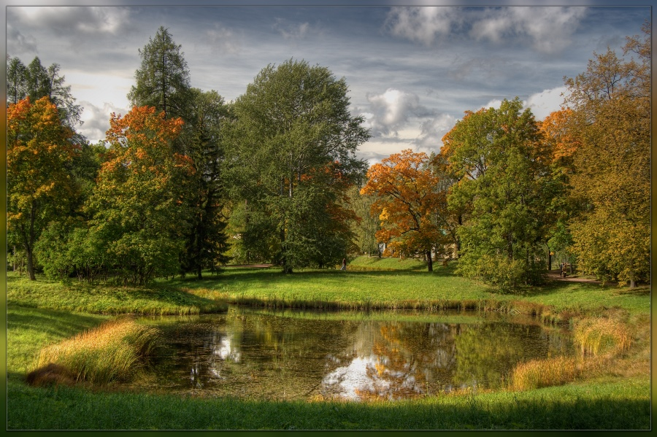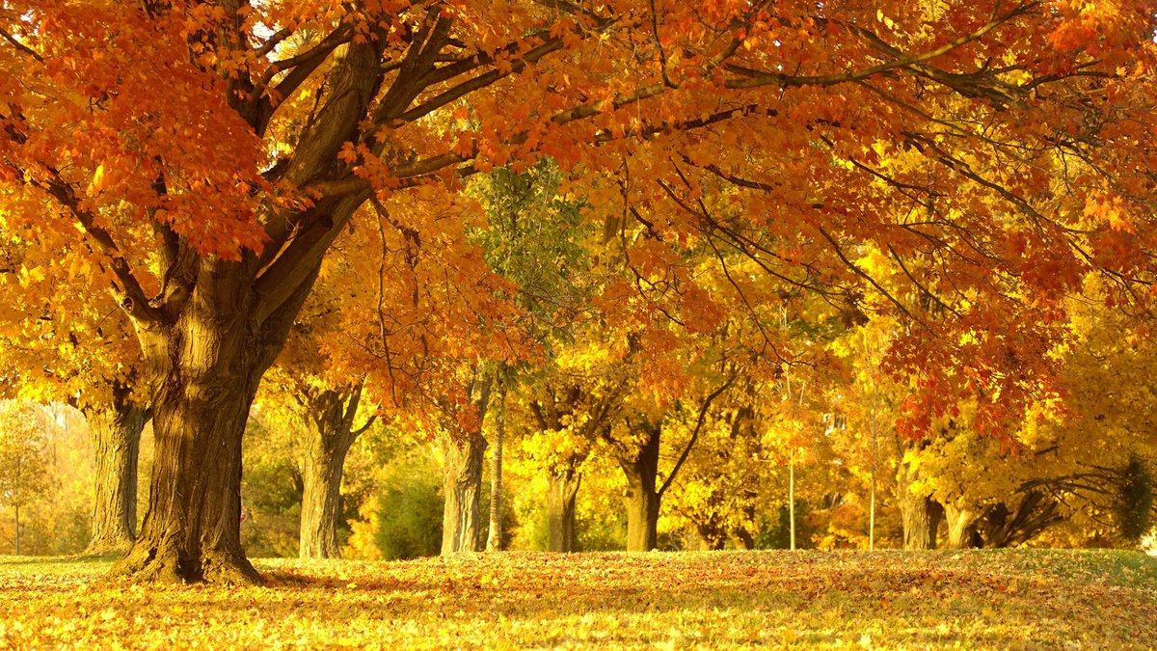

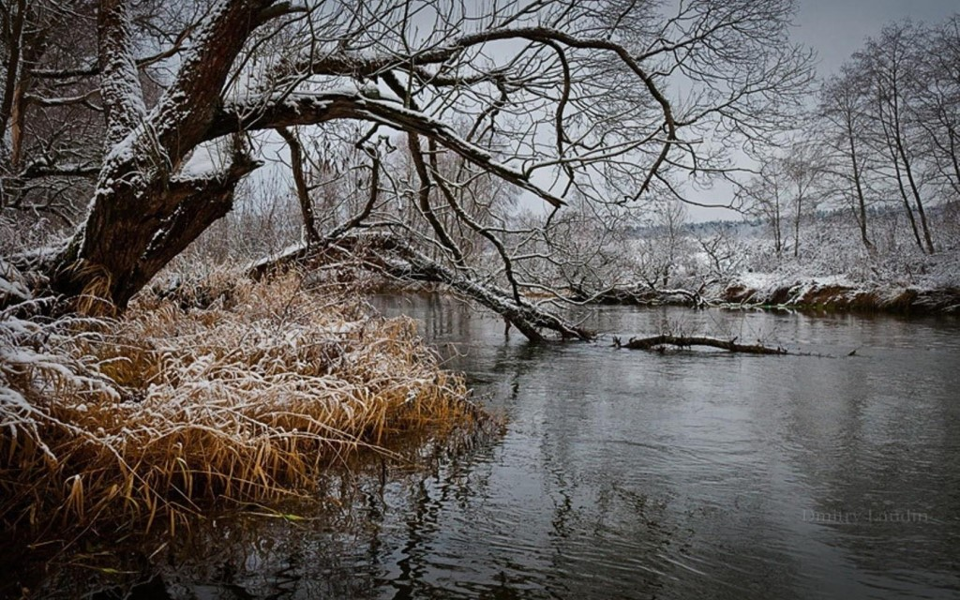
- Верно, каждая картина изображает определенный месяц осени. Назовите их (сентябрь, октябрь, ноябрь).
- Чтобы вам было легче запомнить названия месяцев, предлагаю их записать в тетрадь таким образом:
Сентябрь (ранняя осень)
Октябрь (золотая осень)
Ноябрь (поздняя осень)
Сложите первые буквы этих слов, получите слово «СОН», которое очень точно описывает природу осенью (кажется, что природа замирает, засыпает, все живое замедляет свой бег, готовясь к зиме).

Физминутка с музыкальным сопровождением.
Ветер дует нам в лицо (движение руками в направлении лица),
Закачалось деревцо (наклоны в стороны, руки подняты вверх).
Ветерок все тише (приседание, махи руками).
Деревцо все выше (потянуться вверх).
Налетел вновь ветерок (хлопок)
И сорвал один листок (под музыку дети перемещаются по классу, изображая осенние листочки. Когда прерывается музыка, они должны присесть).

- Молодцы! Из вас получились отличные осенние листочки.
- Пришло время повторить основные признаки осени.
Логопед помещает на доску опорную картинку и задает вопрос, дети составляют предложения. (Лучшие предложения предлагается повторить, запомнить).
- Какое время года наступило?

- Как изменилась длина дня и ночи осенью?

- Какое небо осенью?
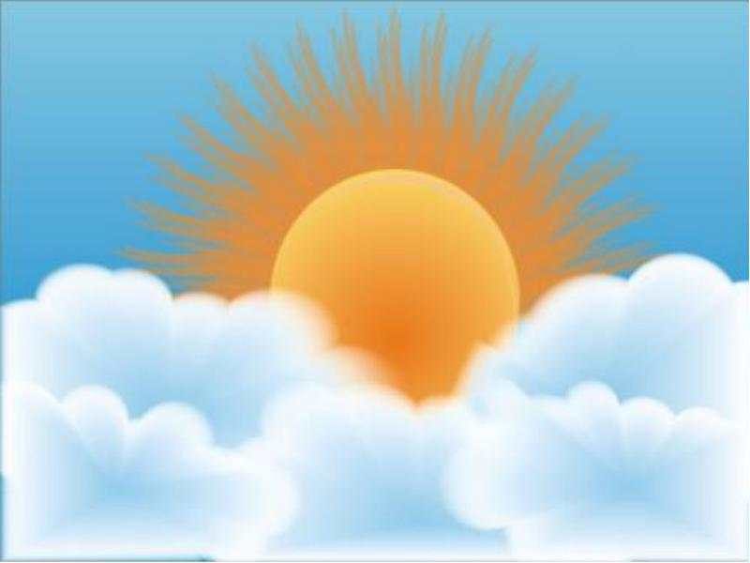
- Какие осадки бывают осенью?

- Что происходит с деревьями?
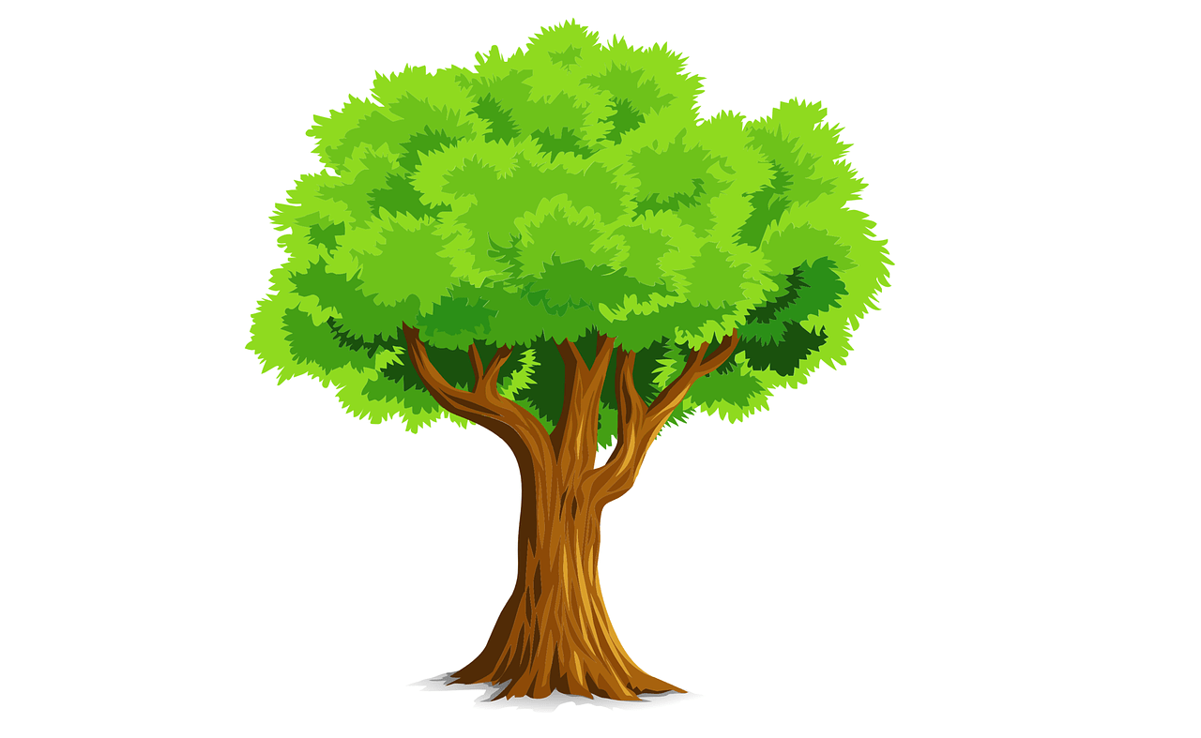

- Что изменяется в жизни насекомых?


- Что происходит осенью в жизни птиц?
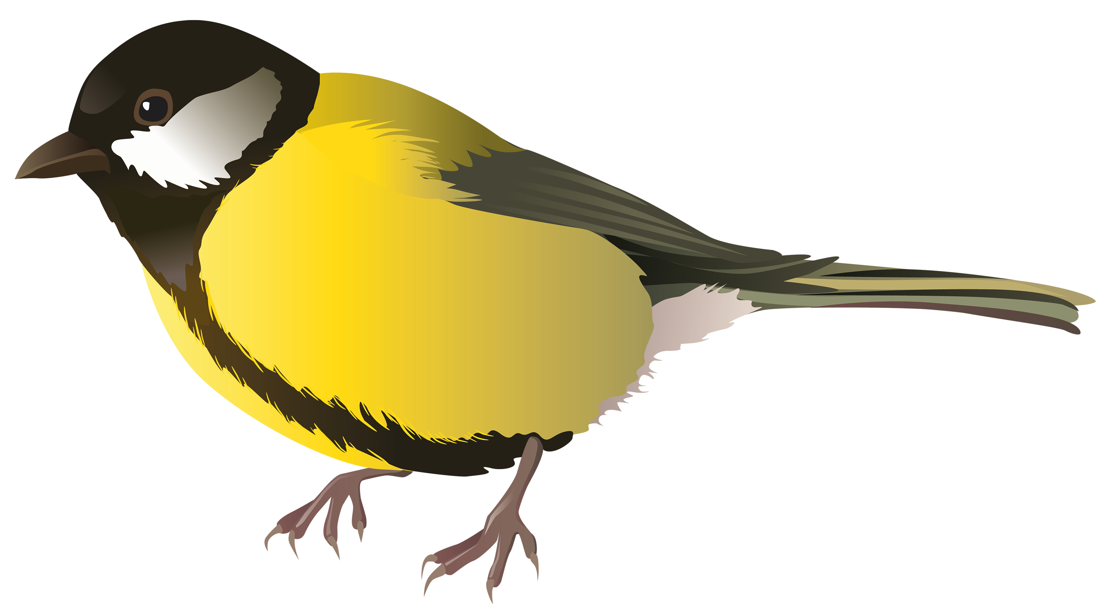
- Что происходит осенью в жизни зверей?
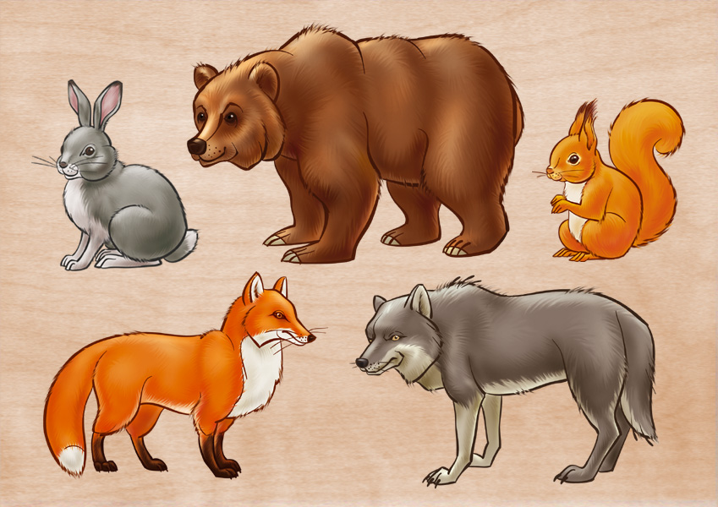
- Что делают осенью люди в полях, садах и огородах?
- Какую одежду и обувь носят? Почему?
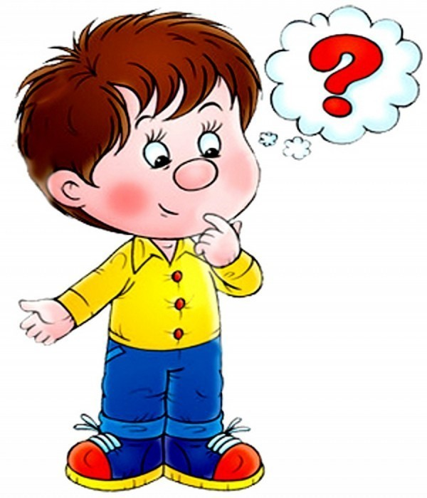
Игра называется «Один-много»
Логопед называет словосочетание, дети должны заменить единственное число множественным.
Осенний день (осенние дни), желтый лист (желтые листья), большое дерево (большие деревья), темная туча (темные тучи), холодный дождь (холодные дожди), сильный ветер (сильные ветры), теплая куртка (теплые куртки), птичья стая (птичьи стаи). Молодцы, ребята!

- А теперь давайте составим рассказ об осени по картинкам (на доске уже выставлен опорный картинный план). Дети составляют свои рассказы.

4. Заключительная часть.
- Занятие наше подходит к концу.
- Давайте вспомним, о каком времени года мы сегодня говорили?
- Какие признаки осени запомнили?
- Назовите осенние месяцы? Молодцы!
- Предлагаю вам оценить свою работу на занятии: на доске изображено дерево, а рядом лежат осенние листики трех цветов («красный» – отлично работал на занятии, «желтый» - хорошо поработал, «Зеленый» - удовлетворительная работа). Учащиеся выбирают листок на свое усмотрение и помещают его на дерево.

